Canvas第二天
- 画弧：
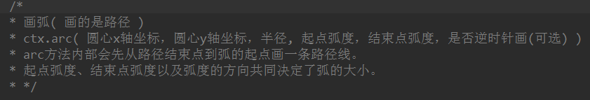
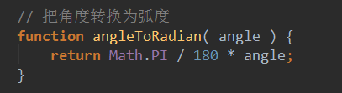
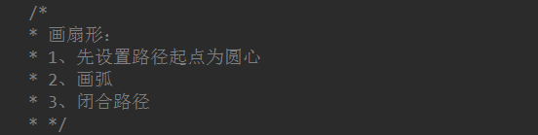
- 绘制文字
